帕累托分析（Pareto Analysis）

描述 帕累托分析应用于从引起问题的很多琐碎的原因中分离出那些至关重要的几个原因。帕累托原则表明80%的问题都是由众多原因中的20%主要原因引起的。帕累托分析帮助团队分清主次。

帕累托分析像条状图一样体现了一种分布。只不过帕累托分析的条块是按照由高到低的顺序安排的。

主要用途
步骤  第一步-任务2  第一步-任务3  第二步-任务3  第五步-任务3 | 对用途的描述  找出与主题相关的问题  选择目标问题  整理及演示数据  针对有效性收集数据

过程 1．采集需要的数据。可能要用到核查表或其他工具。

2．确定每一类别中发生的事件数量和事件总数。

3．将数据整理，按照各个类别事件发生数量由大到小排列。

4．计算每个类别事件数量占总量的百分比。

5．计算累积百分比。下面的例子列出了各种关于申请表错误的数据。
申请表错误 | 错误数量 | 错误  百分比 | 错误  累积数 | 错误累积百分比
遗漏业务类型 | 124 | 38% | 124 | 38%
酬金错误 | 84 | 25% | 208 | 63%
不完全/遗失文件 | 51 | 15% | 259 | 78%
错误的税号 | 22 | 7% | 281 | 85%
遗失/不正确的签字 | 17 | 5% | 298 | 90%
错误的地址 | 12 | 4% | 310 | 94%
其它 | 20 | 6% | 330 | 100%

6．在图纸上画出横轴和纵轴。纵轴的起点是0，顶点是事件总数。
帕累托分析（Pareto Analysis）

过程（续） 7．将横轴分成几等份，每份代表一个类别。

8．有事件发生数量最多的类别开始画图，由左到右依次排列。在纵轴上找到该类别事件数量对应的点，在这一点的水平线和横轴之间画出条块。

9．根据每一类别事件发生的数量，依次重复第8步。

10．在图纸的右端画垂线，将对应事件总量的点作为100%，画出0—100%之间的刻度。

11．标出第5步中计算出的累积百分比。将累积百分比在左边纵轴找到对应，和横轴上条块的右边缘线的交点就是累积百分比对应的点。将这些点由一条直线连接起来。要给这个图起一个名字：一个能迅速将这个图的内容传达给读者的名字。另外还要标上这个图所代表的时间段。

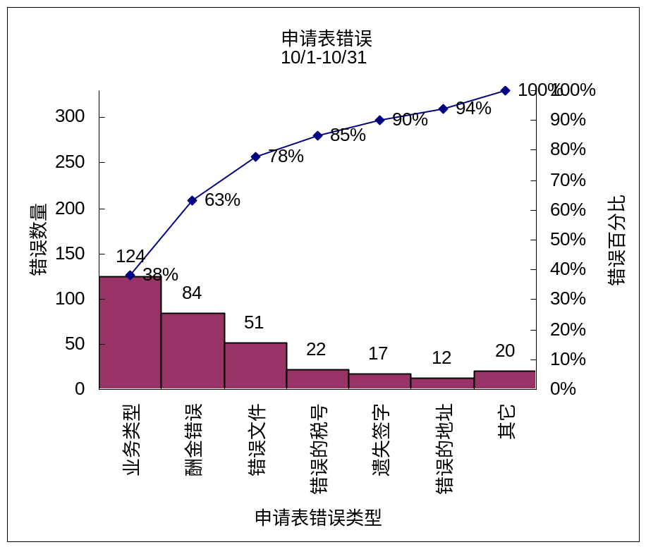
几个重要的
很多不重要的

